МЕЖДИНЕН ДОКЛАД ЗА ДЕЙНОСТТА НА ЮНИОНБАНК EАД
КЪМ 31.12.2013 г.

(НА НЕКОНСОЛИДИРАНА ОСНОВА, НЕОДИТИРАН)



Основни резултати и акценти през 2013 г.
През 2013 г. Юнионбанк отчита положителни финансови резултати и запазва добри позиции на пазара на финансови услуги в страната.
През четвъртото тримесечие на годината Първа инвестиционна банка АД придоби 100% от капитала на МКБ Юнионбанк ЕАД от унгарската МКБ Банк Зрт., дъщерно дружество на немската Байерише Ландесбанк АГ.
През ноември 2013 г. между Първа инвестиционна банка АД и Юнионбанк ЕАД (бивше наименование МКБ Юнионбанк ЕАД) е сключен договор за преобразуване, съгласно който страните имат намерение да осъществят преобразуване по смисъла на Търговския закон чрез вливане на Юнионбанк ЕАД (като преобразуващо се дружество) в Първа инвестиционна банка АД (като приемащо дружество).
Консолидирането и развитието на добрите практики и ноу-хау на двете институции, заедно с натрупаните знания, опит, иновативност, гъвкавост и качество на обслужване, ще даде възможност да бъдат предложени още по-конкурентни услуги за хората, за бизнеса и ползи за обществото. Пред клиентите ще се открият нови възможности за банкиране, още по-широк достъп до разнообразни банкови продукти.

Икономически тенденции
Икономиката на Европейския съюз (ЕС) продължава своето възстановяване съобразно външните условия и поведението на пазарните субекти. През третото тримесечие на 2013 г. брутният вътрешен продукт (ЕС-28) отчита ръст от 0.1 на сто на годишна база и 0.2 на сто спрямо предходното тримесечие.
Положителен ръст е отчетен и при БВП на България, който се ускорява през годината, и по последни данни на НСИ за третото тримесечие възлиза на 0.7 на сто на годишна база, и 0.5 на сто, спрямо предходното тримесечие. След като през второто и третото тримесечие промишленото производство остава под нивата си от година по-рано, негативният тренд на годишна база се променя и индексът отчита положителни стойности от 3.8 на сто за октомври и 1.5 на сто за ноември.
Пазарът на труда остава неустойчив, съобразно икономическа активност и поведението на фирмите, като стойностите на коефициента на безработица достигат 11.8 на сто към м. декември (септември 2013 г.: 10.8 на сто; декември 2012 г.: 11.4 на сто), но остават съпоставими със средните за ЕС и Еврозоната. След двуцифрените ръстове от началото на годината, нарастването на износа се стабилизира на по-умерени нива, като през двата месеца на четвъртото тримесечие повишението е от 7.8 на сто за октомври и 7.2 на сто за ноември.
Вносът продължава да се колебае около нивата си от година по-рано, нараствайки минимално с 0.9 на сто през октомври и 1.0 на сто през ноември. Търговското салдо за първите единадесет месеца остава отрицателно в размер на 2.0 млрд. евро (4.9 на сто от БВП). Въпреки това, положителното салдо по баланса на услугите и текущите трансфери допринасят за отчетения излишък по текущата сметка, който възлиза на 1.1 млрд. евро (2.8 на сто от БВП) за първите единадесет месеца.
Преките инвестиции в България отчитат спад на годишна база и възлизат на 1.2 млрд. евро към м. ноември (3.0 на сто от БВП). Дефлацията на месечна база се запазва, като хармонизираният индекс на потребителските цени достига -0.9 на сто за декември и -1.0 за последните три месеца на 2013 г.

Банкова система
През четвъртото тримесечие на 2013 г. банковата система в страната запазва своята стабилност и доверие, като се развива съобразно особеностите на външната среда. Активите на системата в края на м. ноември нарастват до 85.4 млрд. лв. или са с 0.8 на сто повече спрямо третото тримесечие на 2013 г.
Минималният ръст на общо отпуснатите кредити (+0.04 на сто) през първите два месеца на четвъртото тримесечие се дължи на нарастване при кредитите на предприятия (+0.1 на сто) и при ипотечните кредити (+0.1 на сто), докато потребителските кредити отчитат спад от 0.6 на сто.
Депозитите в банковата система достигат 61.8 млрд. лв. към м. ноември, като забавят ръста си до 1.9 на сто спрямо края на третото тримесечие. Повишението се дължи основно на по-голямото увеличение при депозитите на граждани и домакинства (2.2 на сто). При депозитите от институции, различни от кредитни институции, нарастването е с 1.4 на сто.
Размерът на балансовия капитал на системата остава почти без промяна и възлиза на 11.1 млрд. лв.

Ключови показатели на Юнионбанк
 | 2013 | 2012 | 2011
Финансови резултати (хил. лв.)
Нетен лихвен доход | 50 192 | 51 857 | 53 516
Нетен доход от такси и комисиони | 20 290 | 20 211 | 20 400
Нетна печалба от финансови активи за търгуване | 1 596 | 2 885 | 2 586
Друг оперативен доход | 2 743 | 3 125 | 1 587
Оперативен доход | 74 821 | 78 078 | 78 089
Оперативни разходи | (41 153) | (43 427) | (44 000)
Печалба/загуба за годината | 6 993 | (10 096) | 4 552
Балансови показатели (хил. лв.)
Активи | 1 449 234 | 1 633 440 | 1 711 373
Предоставени средства на други банки | 50 803 | 68 587 | 147 787
Предоставени кредити и други вземания от клиенти | 1 069 169 | 1 190 021 | 1 255 382
Инвестиции на разположение за продажба | 32 771 | 98 390 | 48 121
Привлечени средства от клиенти | 930 981 | 1 000 676 | 1 022 442
Емитирани облигационни емисии | 29 752 | 29 733 | 29 724
Други привлечени средства | 43 134 | 396 427 | 444 359
Собствен капитал | 201 016 | 194 838 | 204 295

Към 31 декeмври 2013 г. рейтингът на Юнионбанк, присъден от международната рейтингова агенция Fitch Ratings, е BB-.

Финансов резултат

Нетният лихвен доход е основен източник на доход за Банката, съставяйки 67,1% от оперативния доход и възлиза на 50 192 хил.лв. (2012: 51 857 хил.лв., 2011: 53 516 хил.лв.).

Нетният доход от такси и комисиони e 20 290 хил. лв., като представлява 27,1% от оперативния доход ( 2012: 20 211 хил.лв., 2011: 20 400 хил.лв.)

При нетната печалба от финансови активи за търгуване се отчита спад съответно на 1 596 хил.лв. (2012: 2 885 хил.лв., 2011: 2 586 хил.лв.).

Оперативните доходи, отчетени като други, възлизат на 2 743 хил.лв. (2012: 3 125 хил.лв., 2011: 1 587 хил.лв.), като доходът от инвестиционни ценни книжа на разположение за продажба съставлява 32,9% (2012: 65,0%, 2011: 39,5%) от тях.

Оперативните разходи намаляват с 5,2% и са в размер на 41 153 хил.лв. (2012: 43 427 хил.лв., 2011: 44 000 хил.лв.).

Отчетните разходи за обезценка и провизии за загуба намаляват на 25 849 хил.лв. (2012: 45 817 хил.лв., 2011: 28 982 хил.лв.). За намалението допринасят предприетите мерки за ограничаването на кредитния риск.
Разходите за персонал през 2013 г. възлизат на 19 118 хил.лв. (2012: 19 082 хил.лв., 2011: 19 397 хил.лв.).

През 2013 г. Юнионбанк отчита печалба (след данъци) в размер на 6 993 хил. лв., в сравнение с 2012 г. когато финансовият резултат е отрицателен и възлиза на 10 096 хил.лв., а през 2011 г. е печалба в размер на 4 552 хил.лв. В резултата намира отражение намалението на разходите за обезценка.
Основните показатели за ефективността на банковата дейност:
Основни показатели (в %) | 2013 | 2012 | 2011
Капиталова адекватност | 13,92 | 13,28 | 13,34
Ликвидност | 27,68 | 27,01 | 28,14
Възвращаемост на капитала* (ROAE) | 3,94 | (5,6) | 2,82
Възвращаемост на активите* (ROAA) | 0,51 | (0,67) | 0,30
Оперативни разходи/Оперативен доход | 55,00 | 55,62 | 56,35
*Показателите за ефективност на банковата дейност /на база печалба преди облагане(ROAE и ROAA)
Към 31.12.2013 г. общата капиталова база е в размер на 148 482 хил. лв.(2012: 158 497 хил.лв., 2011: 169 859 хил.лв.), а съотношението на общата капиталова адекватност е над нормативно установените изисквания и възлиза на 13,92% (2012: 13,28%, 2011: 13,34%).
През 2013 г. коефициентът на ликвидност се поддържа на високо ниво, като в края на 2013 г. неговата отчетена стойност възлиза на 27,68 % (2012: 27.01%).

Баланс
През 2013 г. Юнионбанк продължава да развива дейността си съобразно макроикономическата среда и потребностите от финансиране на корпоративни и физически лица в страната.
Към декември 2013 г. общият размер на активите на Банката възлиза на 1 449 234 хил.лв., което е намаление с 11,3% спрямо 2012 г., когато са 1 633 440 хил.лв. (2011: 1 711 373 хил.лв.). За това допринасят основно предоставените кредити и други вземания от клиенти, които са 1 069 169 хил.лв. или с 10,2% по-малко спрямо 2012 г., когато са 1 190 021 хил.лв . (2011: 1 255 382 хил.лв.).
Делът на предоставените кредити и други вземания от клиенти остава структуроопределящ, като съставя 73,8% (2012: 72,9%; 2011: 73,3%) от общите активи, следван от паричните средства при БНБ и предоставени средства на други банки – 21,7% (2012: 18,5%; 2011: 22,1%), и инвестиции на разположение за продажба – 2,2% (2012:6,0%, 2011: 2,8%).

Структура на баланса по избрани позиции
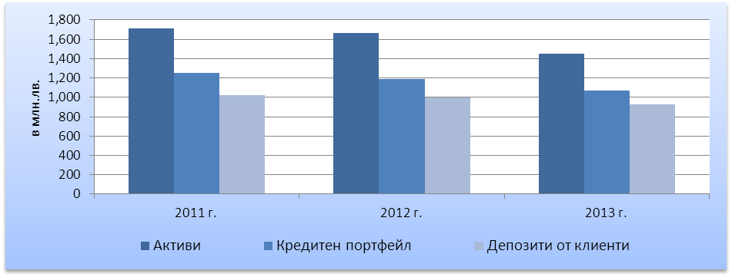
През 2013 г. привлечените средства от клиенти са 930 981 хил.лв. спрямо 2012 г., когато са 1 000 676 хил. лв. (2011: 1 022 442 хил.лв.), формирайки 74,6% от общите пасиви (2012: 69,6%; 2011: 67,8%).
Привлечените средства от банки нарастват на 240 449 хил.лв. (2012: 6 482 хил.лв., 2011: 5 357 хил.лв.), като увеличението се дължи на нарастването на срочните депозити с 233 824 хил.лв.
Другите привлечени средства намаляват на 43 134 хил.лв. (2012: 396 427 хил.лв., 2011: 444 359 хил.лв.).
Общият собствен капитал на Банката възлиза на 201 016 хил.лв. (2012: 194 838 хил.лв., 2011: 204 295 хил.лв.).

Кредити
Кредитирането на бизнес клиенти е съобразено с рисковия профил на секторите, в които те оперират, като продуктите са насочени както към посрещане нуждите от финансиране на съществуващи клиенти, така и към нови клиенти с фокус върху цялостното им привличане за обслужване в банката. През 2013 г. продължава предоставянето на кредити по програма на Българска банка за развитие за кредитиране на малкия и среден бизнес и ДФ „Земеделие”.
Кредитирането в сегмента на МСП запази своята насоченост към предприятия със стабилна оперативна дейност и кредитни характеристики.
Целево бяха кредитирани жизнеспособните малки предприятия и по-конкретно тези с експортна ориентация, ползващи финансиране по европейски програми. През годината се забелязва ръст в ежедневните разплащания и ползването на пакетни програми.
През годината са организирани регионални информативни форуми с теми, насочени към Енергийна ефективност и Факторинг и лизинг в сегмента МСП с цел предоставяне на актуална информация на клиентите. Бяха организирани и регионални срещи с представителите на малкия и среден бизнес в градовете Плевен, София, Варна, Бургас и Пловдив. Банката участва в срещите и форумите на земеделските производители БАТА Агро и Добрички Панаир както и др.

Кредитиране на физически лица
През 2013 година Юнионбанк се насочи към балансиране на продуктовия портфейл на физически лица, продължаване на стратегията за увеличаване на трансакционния бизнес и кръстосаните продажби, както и фокуса върху заможните клиенти.
Постигнатите резултати рефлектираха и в изпълнението на продажбените цели в сегмента на ипотечното кредитиране. В края на годината бе проведена втора интегрирана комуникационна кампания с промоционални условия по Жилищен кредит 5 ½ с водеща банка - Първа инвестиционна банка АД и продажба - клоновете на Юнионбанк. На клиентите беше предоставена възможност за онлайн кандидатстване за потребителски кредити и кредитни карти, както и нови условия за предоставяне на предварително одобрени лимити по кредитни карти за заможни клиенти.
С цел подпомагане развитието на картовия бизнес на банката в периода юни - август 2013 г., съвместно с Мастеркард България беше проведена кампания за увеличение на продажбите на кредитни карти за физически лица. Всяка новоиздадена Мастеркард получаваше подарък и до 100 лв кеш бек при плащания в хотели, а всяка златна кредитна карта, активна до края на февруари 2014г., участва в томбола с награда круиз за двама. Банката се включи и в двете ежегодни кампании на VISA България - „Плащай с Visa и спечели”.

Кредитен портфейл по сегмент клиенти
в хил. лв. / % от общо | 2013 | % | 2012 | % | 2011 | %
Кредити на корпоративни клиенти | 584 536 | 49,6 | 693 080 | 53,7 | 768 703 | 57,5
Овърдрафти | 170 056 | 14,4 | 201 330 | 15,6 | 220 402 | 16,5
Кредити на физически лица | 423 903 | 36,0 | 396 784 | 30,7 | 347 782 | 26,0
Кредитен портфейл преди обезценка | 1 178 495 | 100 | 1 291 194 | 100 | 1 336 887 | 100
Обезценка | (109 326) |  | (101 173) |  | (81 505)
Кредитен портфейл след обезценка | 1 069 169 |  | 1 190 021 |  | 1 255 382

През 2013 г. кредитният портфейл на Юнионбанк преди обезценка е 1 178 495 хил. лв. (2012: 1 291 194 хил.лв., 2011: 1 336 887 хил. лв.). Размерът на кредитите, различни от овърдрафт, на корпоративните клиенти отчита намаление до 584 536 хил. лв. (2012: 693 080 хил. лв., 2011: 768 703 хил. лв.), докато размерът на кредитите различни от овърдрафт на физически лица се увеличава, като достига 423 903 хил. лв. (2012: 396 784 хил. лв., 2011: 347 782 хил. лв.).
Отпуснатите овърдрафти се понижават до 170 056 хил.лв. (2012: 201 330 хил. лв., 2011: 220 402 хил. лв.).
Обезценката възлиза на 109 326 хил.лв. (2012: 101 173 хил.лв., 2011: 81 505 хил.лв.).
Благодарение на усилията за подобряване качеството на кредитния портфейл, сегментът на корпоративните клиенти завърши годината с положителен нетен резултат по отношение разходите за обезценка и нейното реинтегриране.

Кредитен портфейл по икономически сектор
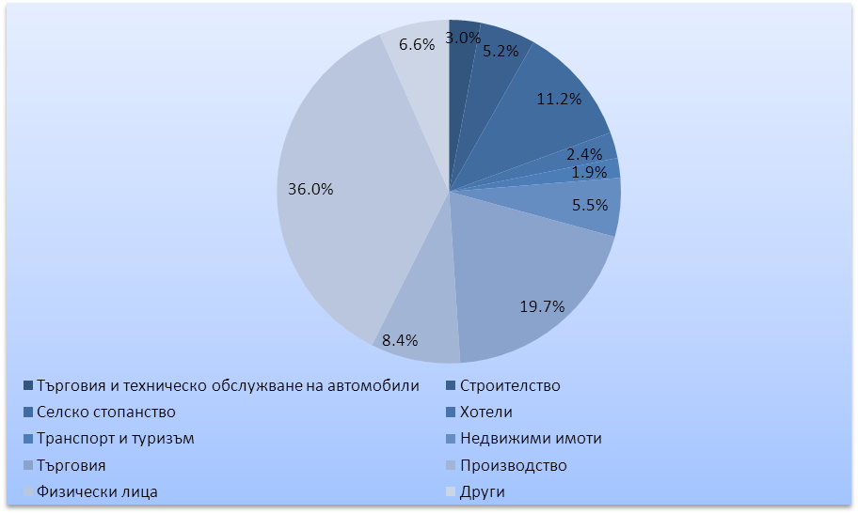
Кредитите на физически лица са с най-голям дял - 36% от кредитния портфейл преди обезценка или 424 400 хил.лв. (2012: 405 080 хил.лв., 2011: 356 400 хил.лв.).
През 2013 г. делът на сектор търговия се увеличава до 19,7% като възлиза на 232 174 хил.лв. (2012: 103 876 хил.лв., 2011: 125 928 хил.лв.).
Делът на селското стопанство намалява до 11,2% от кредитния портфейл и възлиза на 132 106 хил.лв. (2012: 191 527 хил.лв., 2011: 216 996 хил.лв.).
Кредитите към отрасъл строителство намаляват до 5,23% от общия кредитен портфейл до 61 646 хил.лв. (2012: 101 690 хил.лв., 2011: 109 176 хил.лв.).

Финансиране и кредитиране по европейски програми
Изминалата 2013 г. беше ползотворна по отношение на кредитирането на корпоративни клиенти, свързано с техни проекти, приети за финансиране по различни европейски програми, където Банката е традиционно активна. През годината бяха одобрени нови кредити – за инвестиции, банкови гаранции и кредити за финансиране на ДДС по Европейски програми. Консултирани са над 150 броя клиентски проекти, свързани с европейско финансиране.
Освен работата по нови сделки, през годината стриктно се извършва следене на текущите проекти по Европейски програми, финансирани от Банката. Мониторингът по изпълнението на всички проекти и усвояването на кредитите по Европейски програми, е с цел недопускане на отклонения в проектите и спазване на съответните правила на програмите на ЕС.

Привлечени средства
През 2013 г. привлечените средства от клиенти остават основния източник за финансиране, като заемат 74,6% от пасивите. През годината намаляват до 930 981 хил.лв. (2012: 1 000 676 хил.лв., 2011: 1 022 442 хил.лв.).
Привлечените средства от физически лица нарастват до 458 327 хил.лв. (2012: 427 851 хил.лв., 2011: 402 778 хил.лв.), като за това допринасят гъвкавите спестовни продукти, съобразени с пазарните условия.
Привлечените средства от корпоративни клиенти намаляват до 468 470 хил.лв. (2012: 562 115 хил.лв., 2011: 609 750 хил.лв.).
Бюджетните сметки възлизат на 4 184 хил.лв. (2012: 10 710 хил.лв., 2011: 9 914 хил.лв.).

Управление на риска
Кредитният риск е рискът, възникващ от невъзможността на длъжника да изпълни изискванията по договор с Банката или невъзможността да действа в съответствие с договорените условия. Кредитният риск е основен източник на риск за банковата дейност и неговото ефективно оценяване и управление са определящи за дългосрочния успех на кредитните институции.
Управлението и оценката на кредитния риск и качеството на портфейла продължават да бъдат от първостепенно значение за състоянието и дейността на Банката през
2013 г.
С цел управлението на риска от концентрация, свързан с кредитния риск, Банката създаде своя система от правила по отношение управлението на лимити от портфейлен тип и е въвела лимити за риск от концентрация, свързани с различни отрасли, продукти и държави. Всички поети рискове, свързани с клиенти, са категоризирани в съответните държавни и отраслови лимити. Освен това, всички поети рискове, свързани с клиенти, са категоризирани и във водещия продуктов лимит.
Пазарният риск е рискът от загуби вследствие на промени в цената на финансовите инструменти, произтичащи от общи рискови фактори, присъщи на пазарите, несвързани с конкретни характеристики на отделните инструменти, като промени в лихвените проценти, валутните курсове и/или от специфични рискови фактори, отнасящи се до емитента.
В рамките на годишния процес на разпределяне на капитала, беше осигурено управление на пазарния риск чрез регулярен мониторинг на експозициите, изложени на пазарни рискове, както и чрез спазването на утвърдените пазарни лимити. Общият лимит за пазарен риск е разпределен между лимити по рисковите фактори за лихвен риск и валутен риск на портфейлно ниво. Тези лимити включват обем по продукти, открити валутни позиции, лимити за “стойност под риск” и потенциални загуби. Прилаганият контрол обхваща регулярно измерване на риска и доходността на позициите, изложени на пазарни рискове, следене и регулярни доклади за степента на използване на пазарните лимити, както и бек-тестване на използваните модели за оценка.
Ликвидният риск възниква вследствие на общото финансиране на банковата дейност и при управлението на позиции. Той включва рискът от невъзможност за посрещане на конкретно плащане при настъпване на неговия падеж и невъзможност да се продаде определен актив на разумна цена и в кратки срокове, за да се посрещне задължението по пасив.
Прилагането на система от индикатори и лимити при нормални и кризисни условия продължи да бъде в основата на управлението и контрола на ликвидния риск. Управлението през 2013 г. беше осигурено чрез прилагането на регулярен мониторинг на ликвидната позиция и спазване на одобрените лимити. Ликвидният риск се измерва възможно най-изчерпателно с цел ранно разпознаване и предприемане на подходящи превантивни мерки за неговото избягване, редуциране и управление. Прилаганият контрол обхващаше едновременно редовното измерване на ликвидния риск, мониторинг и докладване използваемостта на ликвидните лимити, както и периодично тестване на прилаганите модели.
Операционният риск е рискът от загуба, породен от неподходящи или погрешни процеси, хора или системи, или от външни събития.
През отчетния период Банката прилага система за следене на ключови рискови индикатори и от самооценката и контрола на операционния риск което спомага за ранно разпознаване, предпазване и намаляване на операционните рискове.

 | Капиталово изискване
в хиляди лева | 2013 | 2012 | 2011
Капиталови изисквания за кредитен риск | 75 539 | 86 575 | 93 348
Капиталови изисквания за пазарен риск | 176 | 0 | 199
Капиталови изисквания за операционен риск | 9 620 | 8 875 | 8 292
Общо капиталови изисквания за кредитен, пазарен и операционен риск | 85 335 | 95 450 | 101 839
Допълнитени капиталови изисквания съгласно местното законодателство | 42 668 | 47 725 | 50 920
Общо задължителни капиталови изисквания | 128 003 | 143 175 | 152 759
Капиталова база (Собствени средства) | 148 482 | 158 497 | 169 859
в т.ч. капитал от първи ред | 148 482 | 158 497 | 169 859
Свободен капитал (Собствени средства) | 20 479 | 15 322 | 17 100
Отношение на обща капиталова адекватност | 13.92% | 13.28% | 13.34%

Корпоративна и социална отговорност и обществено признание
Юнионбанк е институция, провеждаща социално-отговорна корпоративна политика.
За втора поредна година бе проведен проектът „Аз и Моята Банка“ в три направления: екология, социална ангажираност и образование бяха осъществени над 30 инициативи, като за реализирането им бяха привлечени като доброволци от служителите на Банката. Основните инициативи на проекта през 2013 г. бяха: кампанията "Внимание деца на пътя”, в която бяха дарени и поставени светещи соларни пътни знаци пред повече от 40 начални училища в страната; кампания за спасяване на човешки животи чрез доброволно кръводаряване от служители на Банката; активно участие в инициативата "Да почистим България за един ден" и др. Тези инициативи бяха отразени в голяма част от средствата за масова информация.

